**HỌC VIỆN KỸ THUẬT QUÂN SỰ**

**BÁO CÁO BÀI TẬP LỚN**

**MÔN : THỰC TẬP CSDL**

**ĐỀ TÀI : QUẢN LÝ BÁN MÁY TÍNH**

**SVTH : PHAN VĂN HẢI**

**LỚP: Mạng Máy Tính và Truyền Thông 14**

**GV HD : TS. NGUYỄN VĂN GIANG**

Hà Nội, ngày 31 tháng 01 năm 2018

**Mục Lục**

**I.** **Giới Thiệu Sơ Lược Về Đề Tài** 3

1. Mục đích của phần mềm 3

2. Các chức năng chính dự kiến của phẩn mềm 4

**II.** **Khảo Sát, Phân Tích Và Thiết Kế CSDL Cho Phần Mềm** 4

1. Mô hình liên kết thực thể ER 4

2. Mô Tả Chi Tiết 5

3. Mô Hình Quan Hệ 9

4. DIAGRAM 9

**III.** **Thiêt Kế Giao Diện Phần Mềm** 10

1. Giao Diện Login 10

2. Giao Diện Chính Phần Mềm 10

3. Giao Diện Nhập Liệu Cho Người Dùng Và Chức Năng Nghiệp Vụ Chính Của Phần Mềm 11

**IV.** **In Báo Cáo, Thống Kê Cho Phần Mềm** 15

1. In Báo Cáo 15

2. Thống Kê Bán Hàng, Tồn Kho Sản Phẩm 20

**V.** **Bảo Mật Hệ Thống** 22

1. Phân Quyền Truy Cập Hệ Thống 22

2. Sao Lưu Dữ Liệu 22

**VI.** **Kịch Bản Bản Sử Dụng** 23

1. Thêm Mới Một Nhân Viên 23

2. Thêm Phiếu Nhập 28

3. Xuất Phiếu Xuất Hàng Cho Khách Hàng 31

**VII.** **Đánh Giá Và Kết Luận** 33

1. **Giới Thiệu Sơ Lược Về Đề Tài**
2. **Mục đích của phần mềm**

Phần mềm quản lý bán hàng là việc áp dụng công nghệ thông tin vào việc quản lý và bán hàng trong các cửa hàng hay doanh nghiệp ngày nay. Với phần mềm quản lý bán hàng này nó giúp cho người sử dụng hay tổ chức sử dụng tiết kiệm chi về nhân lực bán hàng, tiết kiệm thời gian và có tính bảo mật cao. Phần mềm giúp tổ chức sử dụng lên kế hoạch dựa trên số lượng được lưu trữ ở phần mềm và dễ dàng đưa ra các báo cáo quản lý bán hàng mang tính chất cốt lõi nhằm giải quyết những nút thắt trong quy trình kinh doanh. Phần mềm giúp hạn chế tối đa sai sót trong quá trình bán hàng và tiết kiệm thời gian cho người sử dụng. Phần mềm giúp quản lý, giám sát tình trạng hoạt động làm việc của nhân viên, tình trạng hàng hóa, tình trạng bán hàng qua đó đưa ra cách sử lý phù hợp nhất, giúp việc bán hàng hay kinh doanh đặt hiệu quả cao nhất.

1. **Các chức năng chính dự kiến của phẩn mềm**

* Login khi đăng nhập vào hệ thống
* Có phần quyền theo người dùng đảm bảo tính bảo mật cho hệ thống
* Giao diên tương tác cho từng đối tượng người dùng
* Có các chức năng nghiệp cho việc bán hàng.

1. **Khảo Sát, Phân Tích Và Thiết Kế CSDL Cho Phần Mềm**
2. **Mô hình liên kết thực thể ER**

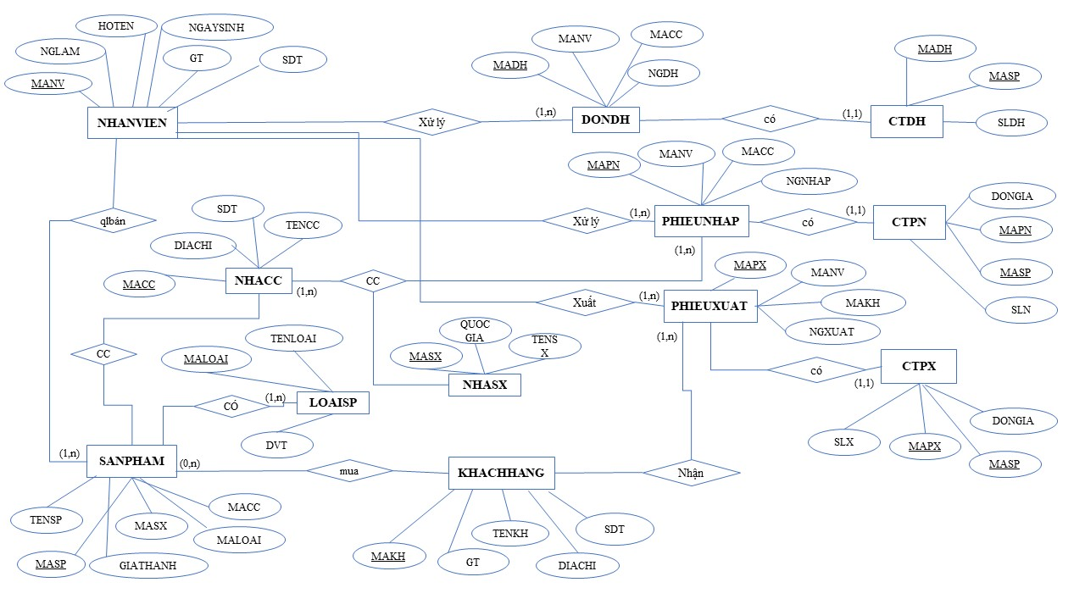

1. **Mô Tả Chi Tiết**
   1. **Bảng NHANVIEN**

|  |  |  |
| --- | --- | --- |
| *Tên Trường* | *Kiểu Dữ Liệu* | *Ghi Chú* |
| MANV | INT | Khóa chính |
| HOTEN | NVARCHAR(100) | Họ tên nhân viên |
| NGAYSINH | DATE | Ngày Sinh |
| GT | NCHAR(5) | Giới tính |
| SDT | INT | Số điện thoại |
| MAIL | NVARCHAR(50) | Mail |
| DIACHI | NVARCHAR(MAX) | Địa chỉ |
| NGAYLAM | DATE | Ngày làm |

* 1. **Bảng KHACHHANG**

|  |  |  |
| --- | --- | --- |
| *Tên Trường* | *Kiểu Dữ Liệu* | *Ghi Chú* |
| MAKH | INT | Khóa chính |
| TENKH | NVARCHAR(100) | Tên Khách hàng |
| NGAYSINH | DATE | Ngày sinh |
| GT | NCHAR(5) | Giới tính |
| SDT | INT | Số điện thoại |
| MAIL | NVARCHAR(100) | Mail |
| DIACHI | NVARCHAR(MAX) | Địa chỉ |
| NGAYDK | DATETIME | Ngày đăng ký |

* 1. **Bảng NHACC**

|  |  |  |
| --- | --- | --- |
| *Tên Trường* | *Kiểu Dữ Liệu* | *Ghi Chú* |
| MACC | INT | Khóa chính |
| TENCC | NVARCHAR(MAX) | Tên cung cấp |
| DIACHI | NVARCHAR(MAX) | Địa chỉ |
| SDT | INT | Số điện thoại |

* 1. **Bảng NHASX**

|  |  |  |
| --- | --- | --- |
| *Tên Trường* | *Kiểu Dữ Liệu* | *Ghi Chú* |
| MASX | INT | Mã sản xuất |
| TENSX | NVARCHAR(100) | Tên sản xuất |
| QUOCGIA | NVARCHAR(100) | Quốc gia |

* 1. **Bảng LOAISP**

|  |  |  |
| --- | --- | --- |
| *Tên Trường* | *Kiểu Dữ Liệu* | *Ghi Chú* |
| MALOAI | INT | Mã loại sản phẩm |
| TENLOAI | NVARCHAR(50) | Tên loại sản phẩm |
| DVT | NVARCHAR(50) | Đơn vị tính |

* 1. **Bảng SANPHAM**

|  |  |  |
| --- | --- | --- |
| *Tên Trường* | *Kiểu Dữ Liệu* | *Ghi Chú* |
| MASP | INT | Mã sản phẩm |
| TENSP | NVARCHAR(MAX) | Tên sản phẩm |
| MALOAI | INT | Mã loại sản phẩm |
| MASX | INT | Mã sản xuất |
| GIATHANH | MONEY | Giá thành sản phẩm |

* 1. **Bảng CTSP**

|  |  |  |
| --- | --- | --- |
| *Tên Trường* | *Kiểu Dữ Liệu* | *Ghi Chú* |
| MASP | INT | Mã sản phẩm |
| CPU | NVARCHAR(100) | CPU |
| RAM | NVARCHAR(100) | RAM |
| OCUNG | NVARCHAR(100) | Ổ cứng |
| MANHINH | NVARCHAR(100) | Màn hình |
| CARDMH | NVARCHAR(100) | Card màn hình |
| CONGKETNOI | NVARCHAR(100) | Cổng kết nối |
| HDT | NVARHCAR(100) | Hệ điều hành |
| AMTHANH | NVARHCAR(100) | Âm thanh |
| DIAQUANG | NVARCHAR(100) | Đĩa quang |
| GIAOTIEPMANG | NVARCHAR(100) | Giao tiếp mạng |
| WEBCAM | NVARHCAR(100) | Webcam |
| PIN | NVARHCAR(100) | Pin |
| TRONGLUONG | NVARHCAR(100) | Trọng lượng |
| BAOHANH | NVARCHAR(100) | Bảo hành |

* 1. **Bảng DONDH**

|  |  |  |
| --- | --- | --- |
| *Tên Trường* | *Kiểu Dữ Liệu* | *Ghi Chú* |
| MADH | INT | Mã đơn đặt hàng |
| MANV | INT | Mã nhân viên |
| MACC | INT | Mã cung cấp |
| NGAYDH | DATETIME | Ngày đặt hàng |

* 1. **Bảng CTDH**

|  |  |  |
| --- | --- | --- |
| *Tên Trường* | *Kiểu Dữ Liệu* | *Ghi Chú* |
| MADH | INT | Mã đơn hàng |
| MASP | INT | Mã sản phẩm |
| SLDH | INT | Số lượng đặt hàng |

* 1. **Bảng PHIEUNHAP**

|  |  |  |
| --- | --- | --- |
| *Tên Trường* | *Kiểu Dữ Liệu* | *Ghi Chú* |
| MAPN | INT | Mã phiếu nhập |
| MANV | INT | Mã nhân viên |
| MADH | INT | Mã đơn đăt hàng |
| NGAYNHAP | DATETIME | Ngày nhập |

* 1. **Bảng CTPN**

|  |  |  |
| --- | --- | --- |
| *Tên Trường* | *Kiểu Dữ Liệu* | *Ghi Chú* |
| MAPN | INT | Mã phiếu nhập |
| MASP | INT | Mã sản phẩm |
| SLN | INT | Số lượng nhập |
| DONGIA | MONEY | Đơn giá nhập |

* 1. **Bảng PHIEUXUAT**

|  |  |  |
| --- | --- | --- |
| *Tên Trường* | *Kiểu Dữ Liệu* | *Ghi Chú* |
| MAPX | INT | Mã phiếu xuất |
| MANV | INT | Mã nhân viên |
| MAKH | INT | Mã khách hàng |
| NGAYXUAT | DATETIME | Ngày xuất hàng |

* 1. **Bảng CTPX**

|  |  |  |
| --- | --- | --- |
| *Tên Trường* | *Kiểu Dữ Liệu* | *Ghi Chú* |
| MAPX | INT | Mã phiếu xuất |
| MASP | INT | Mã sản phẩm |
| SLX | INT | Số lượng xuất |
| PHANTRAM | REAL | Phần trăm |
| THANHTIEN | MONEY | Thành tiền |

* 1. **Bảng TAIKHOAN**

|  |  |  |
| --- | --- | --- |
| *Tên Trường* | *Kiểu Dữ Liệu* | *Ghi Chú* |
| ID | INT | Username đăng nhập |
| PASSWORDS | INT | Password đăng nhập |

* 1. **Bảng PHANQUYEN**

|  |  |  |
| --- | --- | --- |
| *Tên Trường* | *Kiểu Dữ Liệu* | *Ghi Chú* |
| MAQH | NCHAR(50) | Mã quyền hạn |
| TENQH | NVARCHAR(100) | Tên quyền hạn |
| GHICHU | NVARCHAR(MAX) | Ghi chú |

* 1. **Bảng CTPQ**

|  |  |  |
| --- | --- | --- |
| *Tên Trường* | *Kiểu Dữ Liệu* | *Ghi Chú* |
| ID | INT | Username đăng nhập |
| MAQH | NCHAR(50) | Mã quyền hạn |
| GHICHU | NVARCHAR(MAX) | Ghi chú |

1. **Mô Hình Quan Hệ**

**NHANVIEN** (MANV,HOTEN,NGAYSINH,GT,SDT,NGAYLAM,MAIL,DIACHI)

**KHACHHANG** (MAKH,HOTEN,GT,SDT,DIACHI)

**NHACC** (MACC,TENCC,SDT,DIACHI)

**NHASX** (MASX,TENSX,QUOCGIA)

**LOAISP** (MALOAI,TENLOAI,DVT)

**SANPHAM** (MASP,MALOAI,TENSP ,MASX,GIATHANH)

**DODH** (MADH,MANV,MACC,NGDH)

**CTDH** (MADH,MASP,SLDH)

**PHIEUNHAP** (MAPN,MANV,MACC,NGAYNHAP)

**CTPN** (MAPN,MASP,SLN,DONGIA)

**PHIEUXUAT** (MAPX,MANV,MAKH,NGAYXUAT)

**CTPX** (MAPX,MASP,SLX,DONGIA)

**TONKHO** (DATETIME,MASP,SLDAU,TONGSLN,TONGSLX,TONGSLCL)

**TAIKHOAN (**ID,PASSOWRD**)**

**PHANQUYEN**(MAQH,TENQH,GHICHU)

**CTPQ** (ID,MAQH)

1. **DIAGRAM**

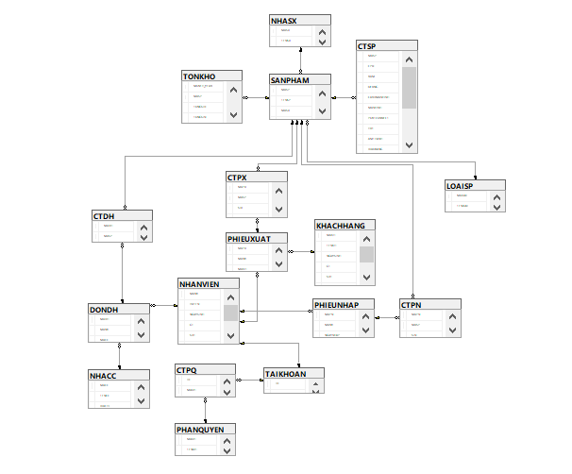

1. **Thiêt Kế Giao Diện Phần Mềm**
2. **Giao Diện Login**

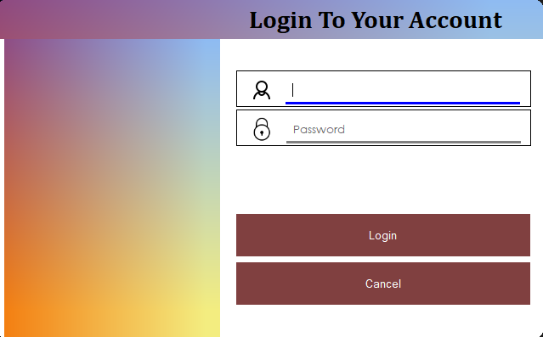

1. **Giao Diện Chính Phần Mềm**

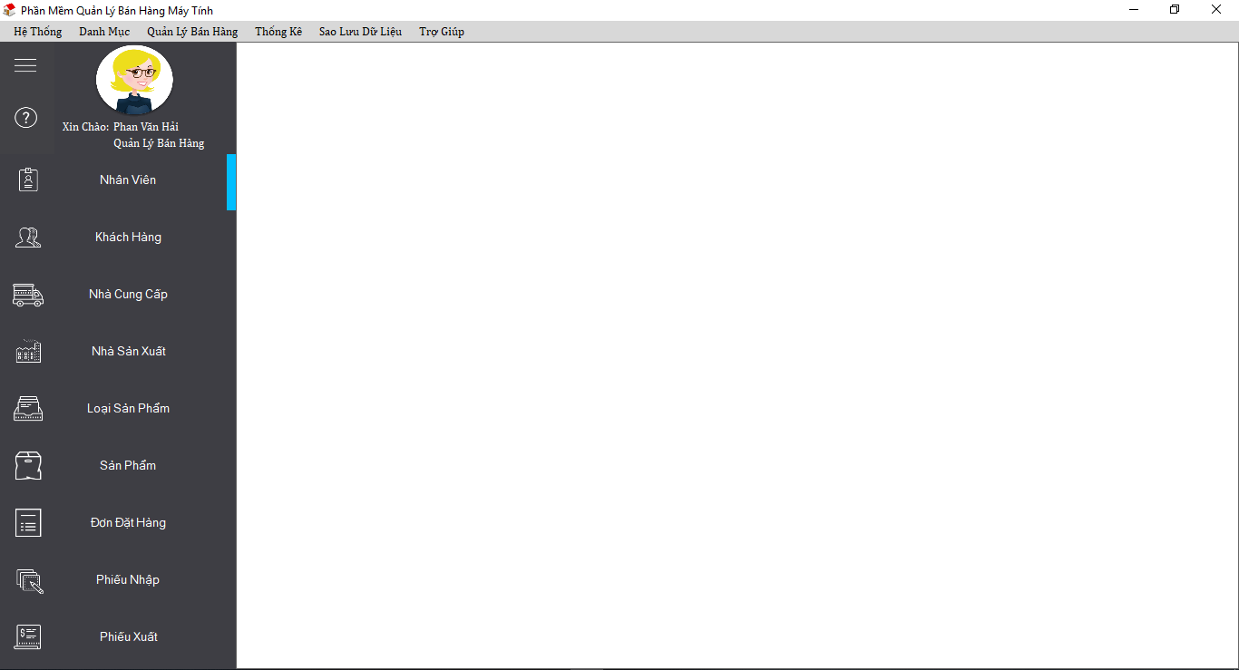

1. **Giao Diện Nhập Liệu Cho Người Dùng Và Chức Năng Nghiệp Vụ Chính Của Phần Mềm**
   1. Thêm, Sửa, Xóa Cho Nhân Viên

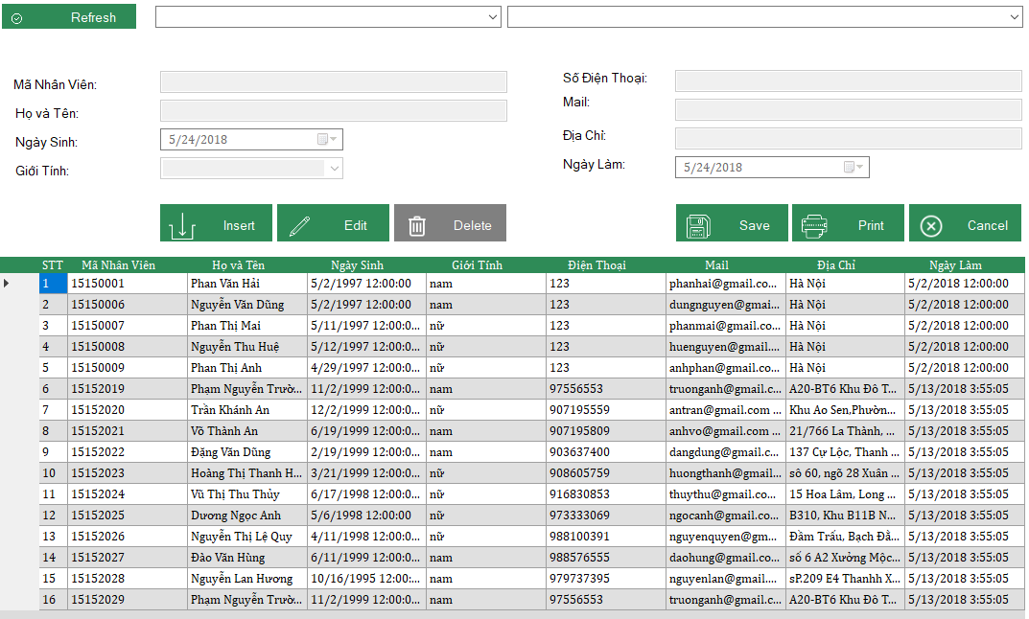

* 1. Thêm, Sửa, Xóa Cho Khách Hàng

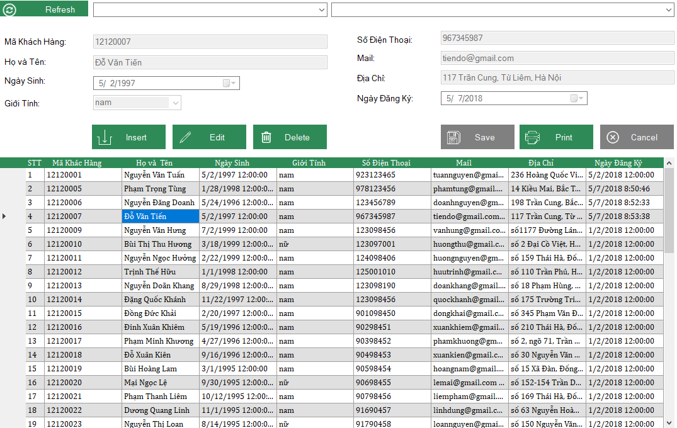

* 1. Thêm, Sửa, Xóa Cho Nhà Cung Cấp

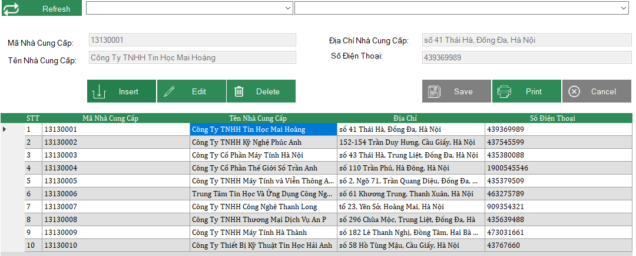

* 1. Thêm, Sửa, Xóa Cho Nhà Sản Xuất

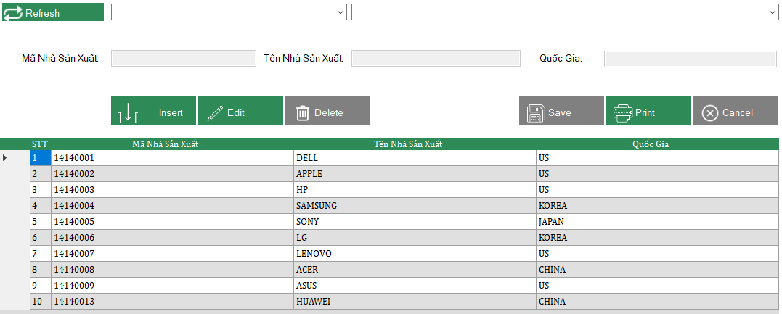

* 1. Thêm, Sửa, Xóa Cho Loại Sản Phẩm

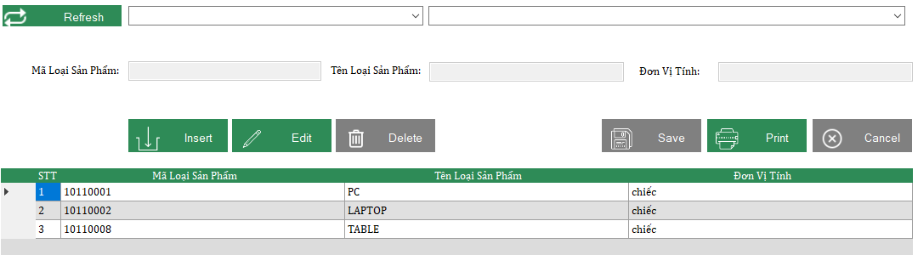

* 1. Thêm, Sửa, Xóa Cho Sản Phẩm

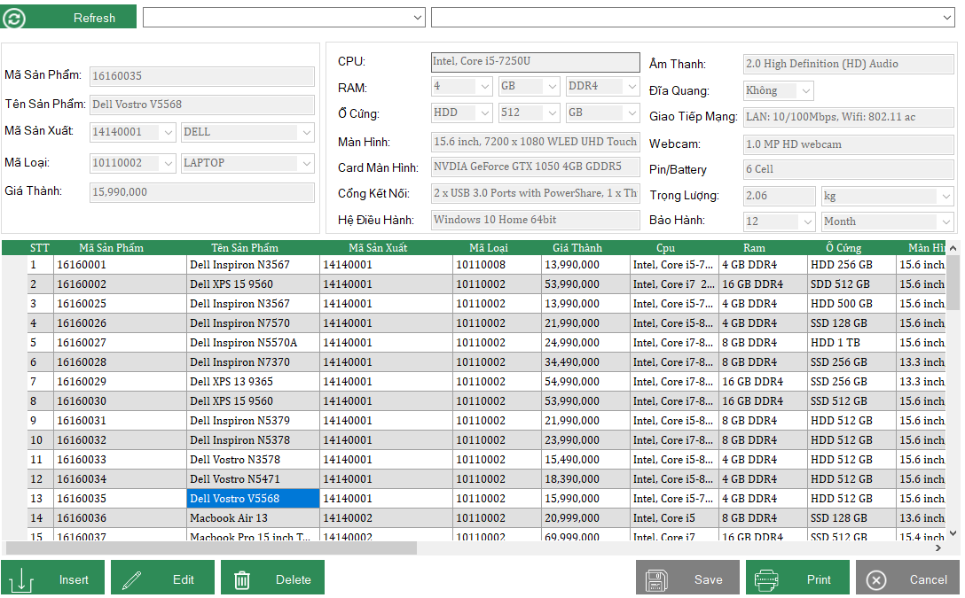

* 1. Thêm, Sửa, Xóa Cho Đơn Đặt Hàng

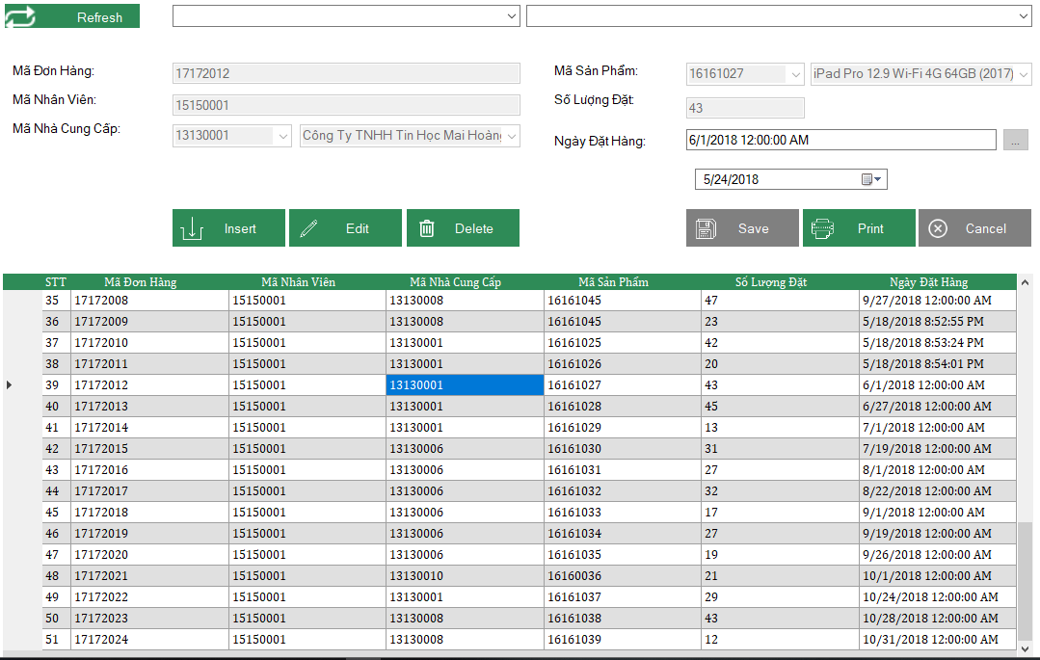

* 1. Thêm, Sửa, Xóa Cho Phiếu Nhập

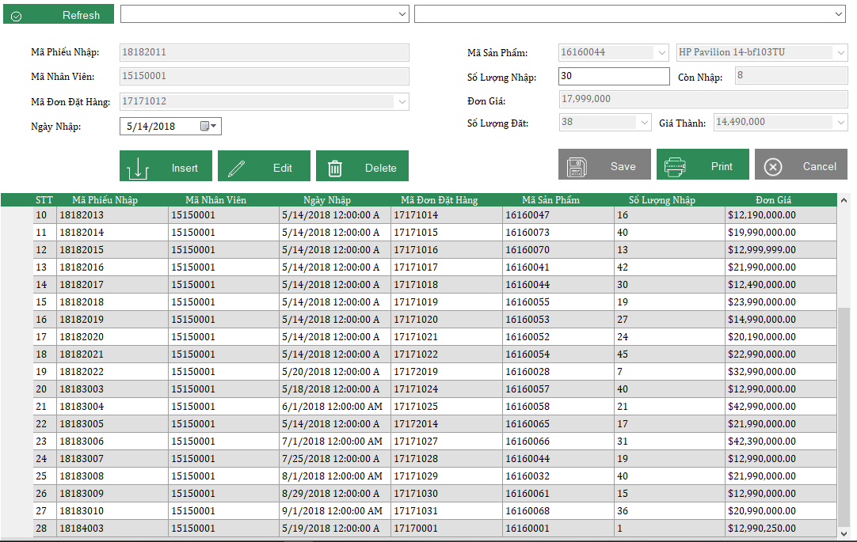

* 1. Thêm, Sửa, Xóa Cho Phiếu Xuất

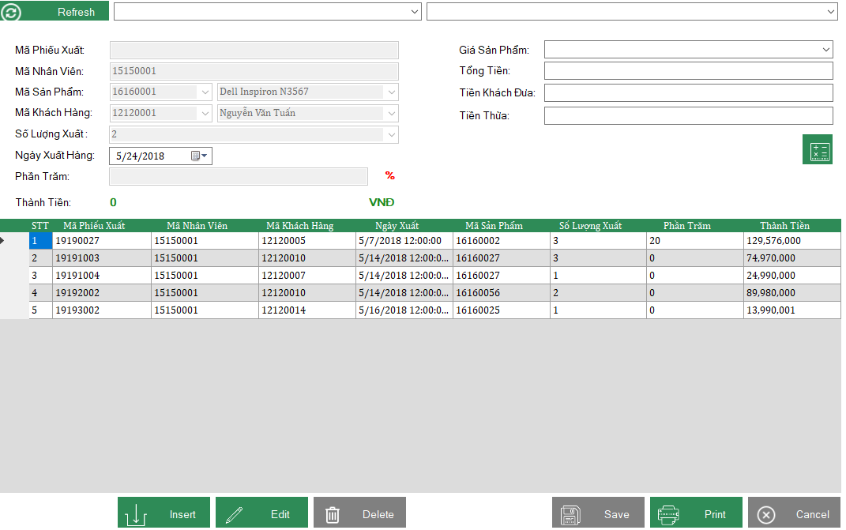

1. **In Báo Cáo, Thống Kê Cho Phần Mềm**
2. **In Báo Cáo**
3. In Danh Sách Nhân Viên Ở Định Dạng Excel

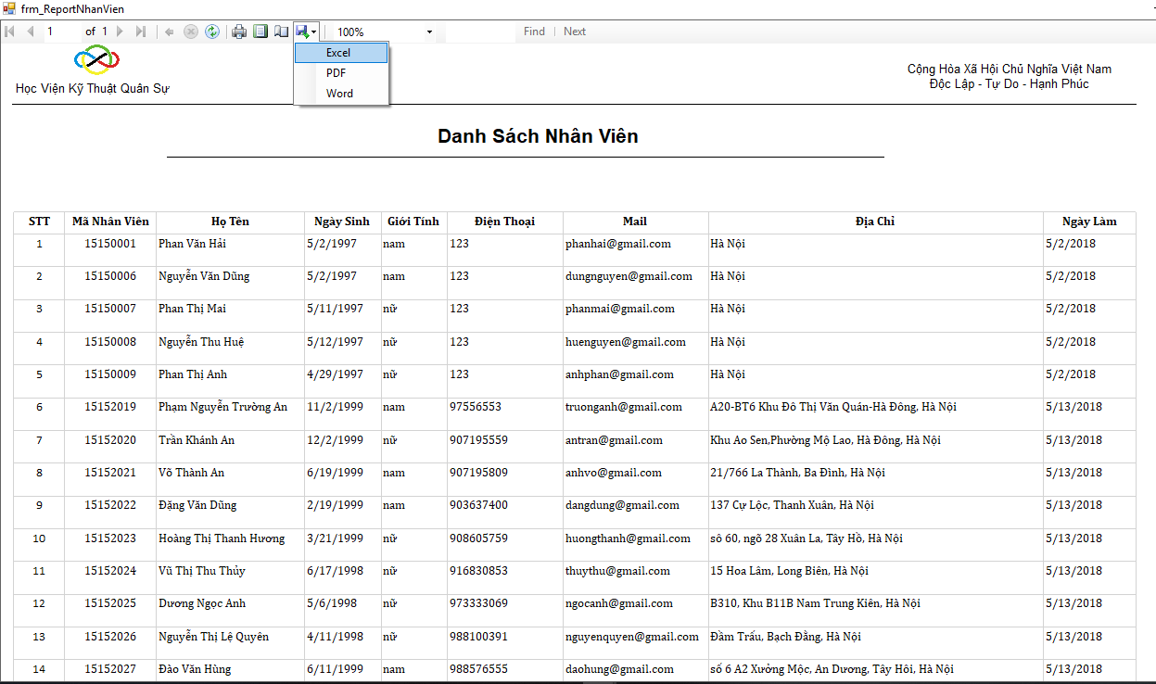

Danh sách ở dạng Excel

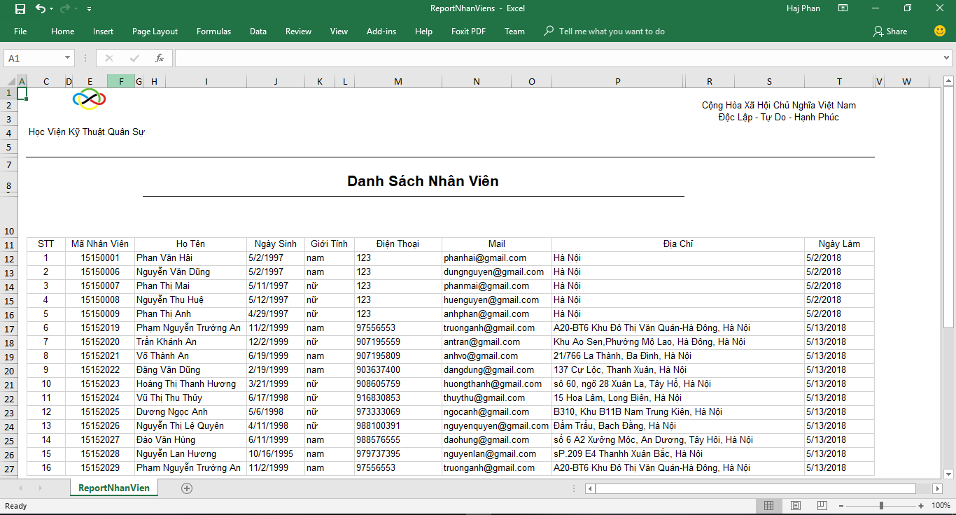

1. In Danh Sách Khách Hàng Ở Định Dạng Excel

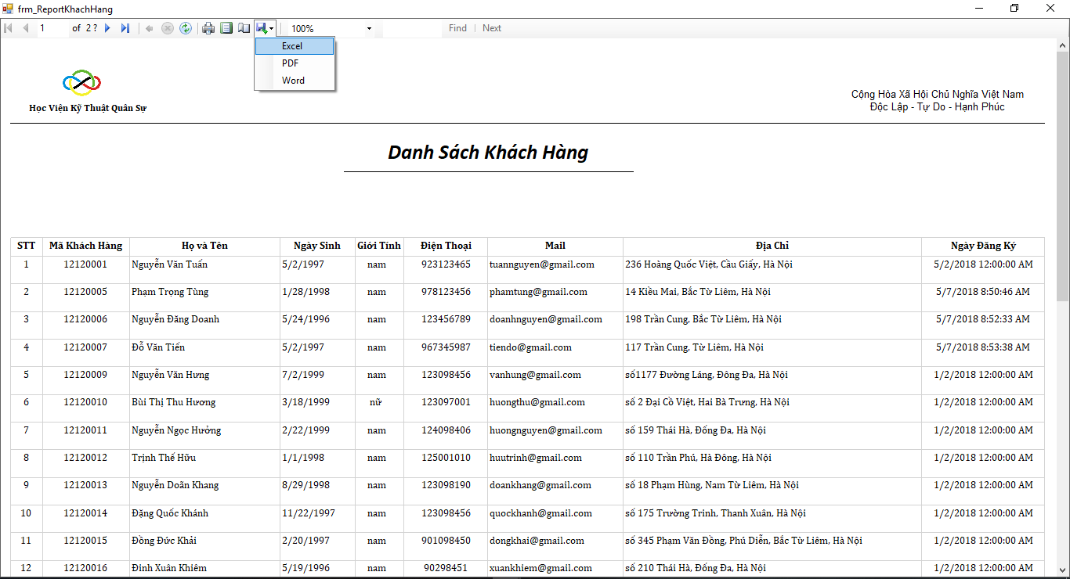

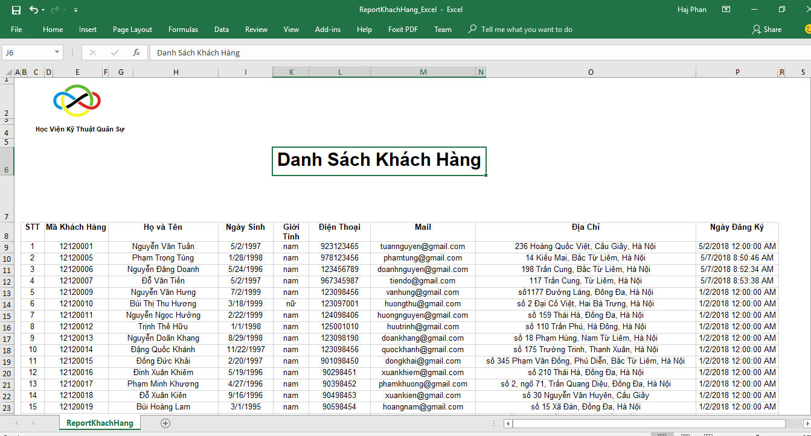

1. In Danh Sách Nhà Cung Cấp

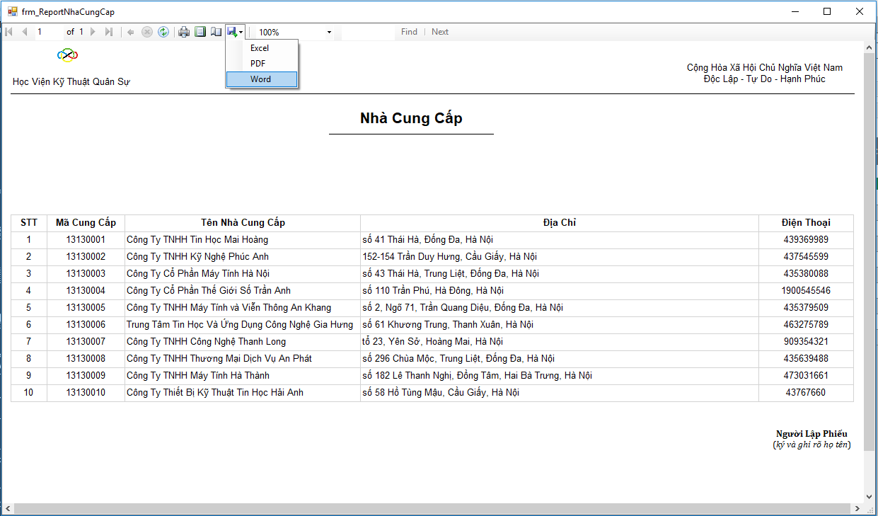

1. In Danh Sách Nhà Sản Xuất

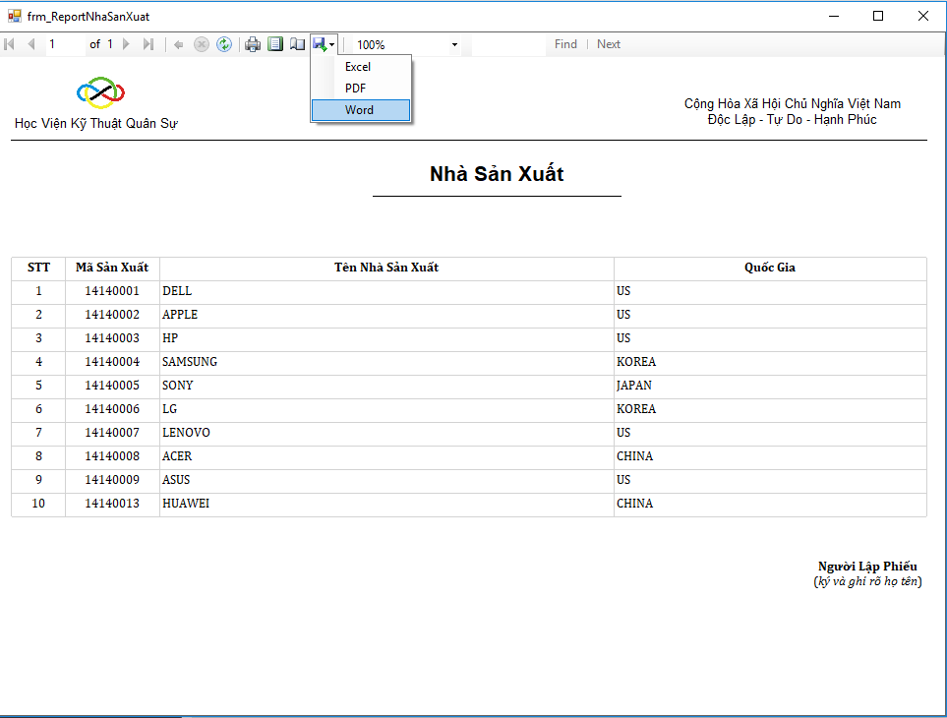

1. In Danh Sách Sản Phẩm

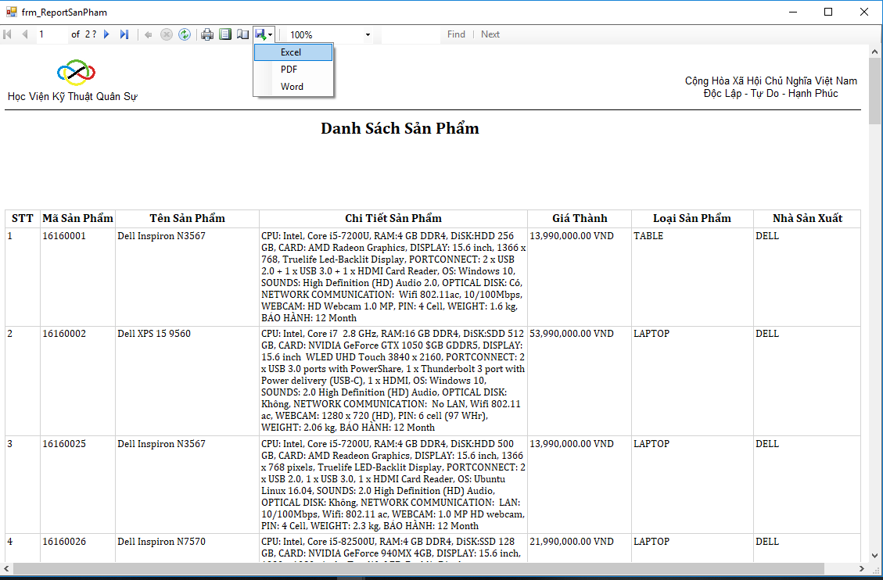

1. In Danh Sách Đơn Đặt Hàng

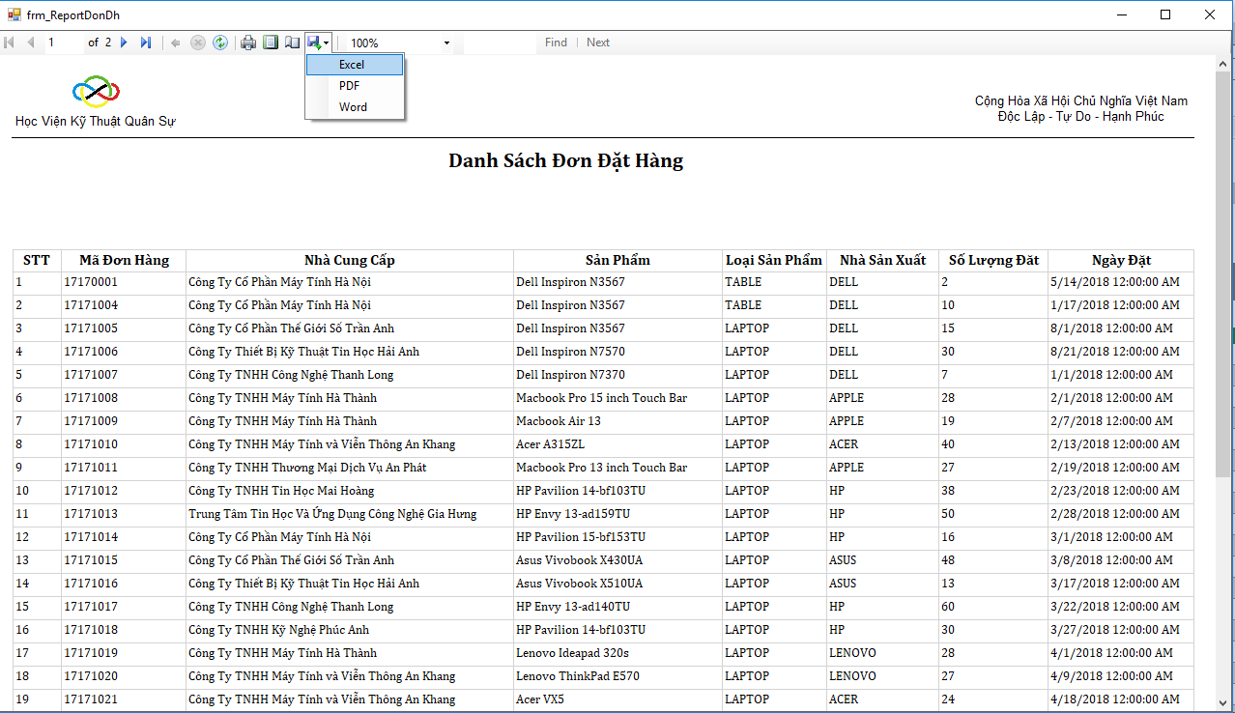

1. In Danh Sách Phiếu Xuất Hàng

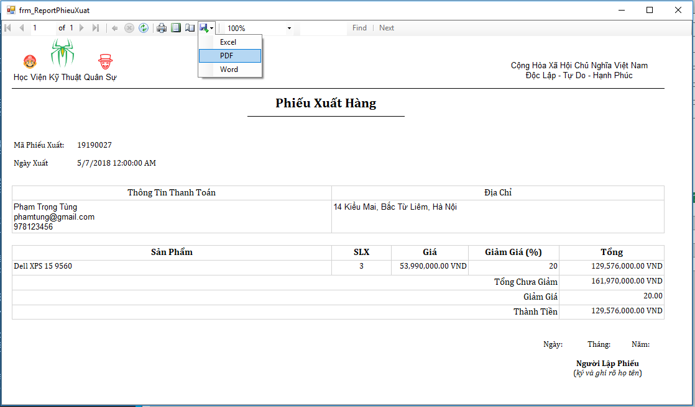

1. **Thống Kê Bán Hàng, Tồn Kho Sản Phẩm**
2. Thông Kê Đơn Đặt Hàng

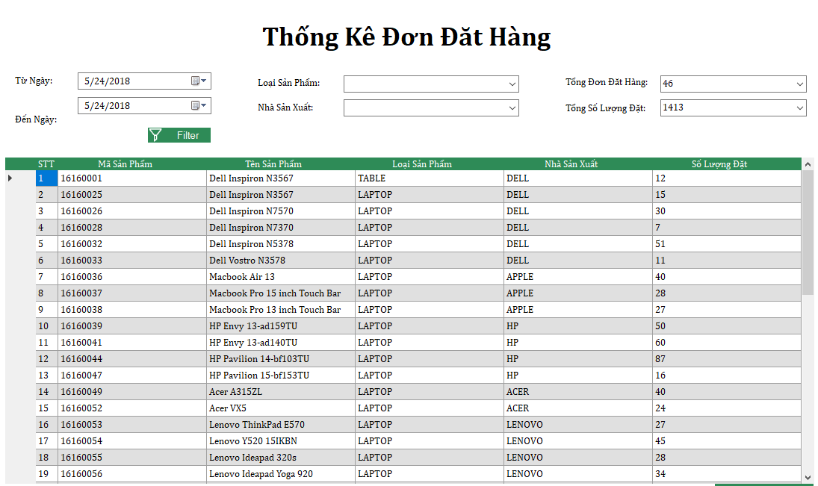

1. Thống Kê Phiếu Nhập

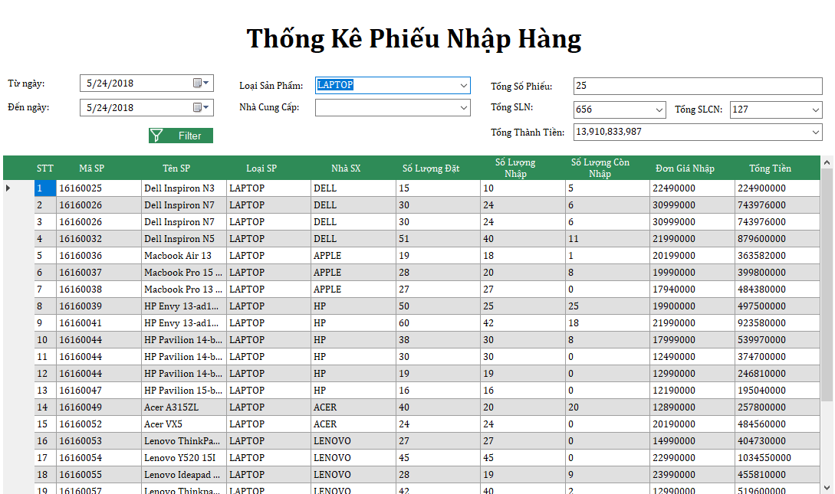

1. Thống Kê Phiếu Xuất

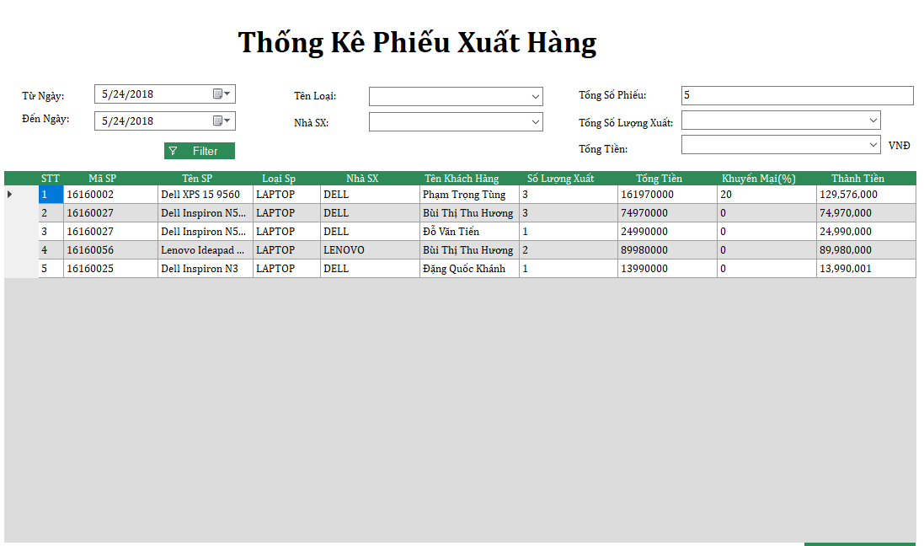

1. Thống Kê Tồn Kho

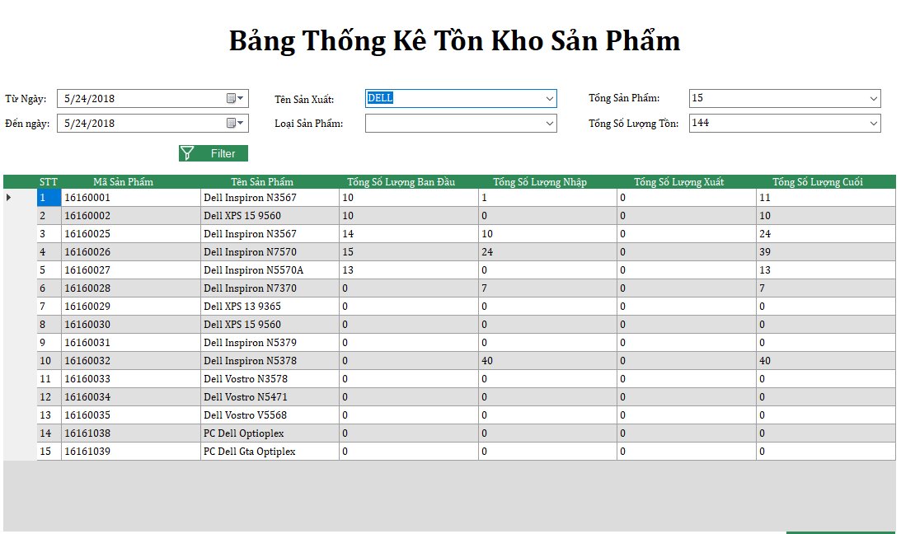

1. **Bảo Mật Hệ Thống**
2. **Phân Quyền Truy Cập Hệ Thống**
3. **Sao Lưu Dữ Liệu**
4. Backup Data

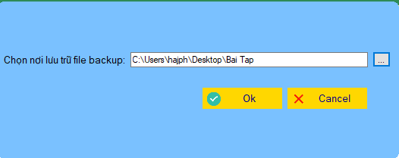

1. Restore Data

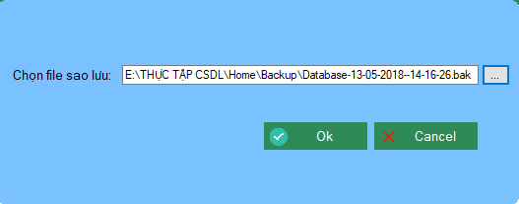

1. **Kịch Bản Bản Sử Dụng**
2. **Thêm Mới Một Nhân Viên**
3. Login vào hệ thống

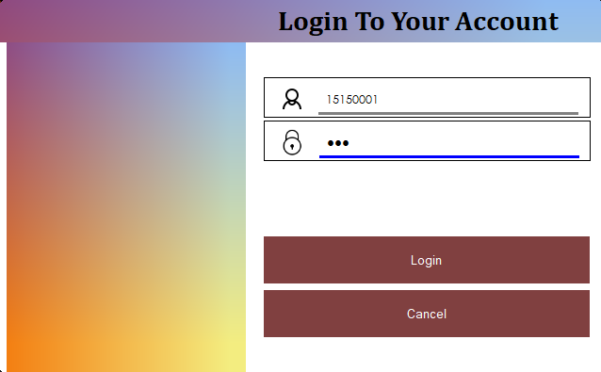

1. Ở giao diện chính của phần mềm chọn mục Nhân Viên

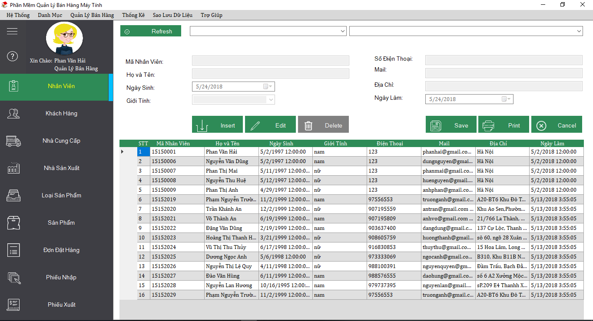

1. Chọn chức năng **Insert** sau đó nhập thông tinNhân Viên

* Khi nhập xong sau đó chọn Save để lưu lại nếu dữ liệu nhập không đúng chuẩn phần mềm sẽ thống báo lỗi cho người nhập

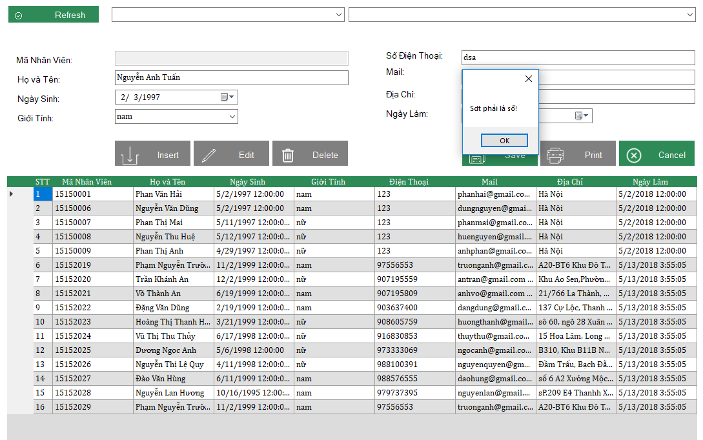

* Khi nhập đúng

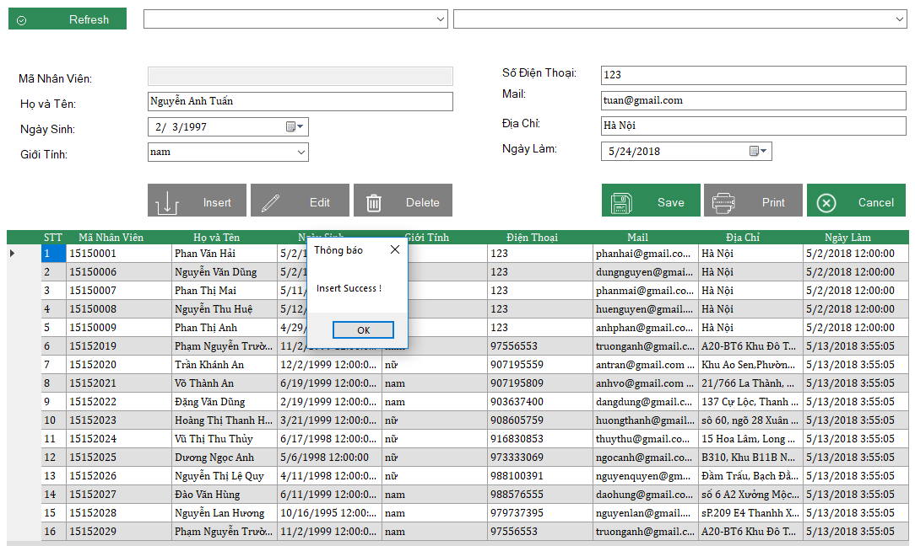

1. Sửa thông tin Nhân Viên

* Đầu tiên chọn chọn Nhân Viên cần sửa thông tin ở danh sách ở dưới sau cho chọn chức năng **Edit** trên phần mềm, hệ thống sẽ cho người dùng nhập dữ liệu sửa hoàn tất chọn **Save** để lưu lại.

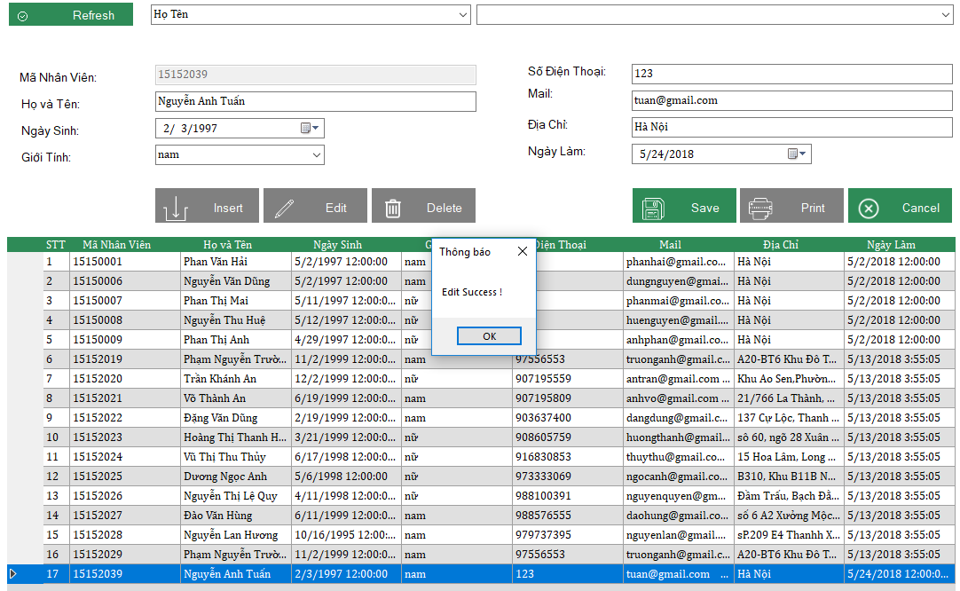

1. Xóa Nhân Viên Khỏi hệ thống

* Tương tự như sửa thông tin ở trên. Đầu tiên chọn Nhân Viên cần xóa rồi chọn chức năng Delete trên phần mềm sau đó phần mềm sẽ hỏi việc xác nhận xóa nếu đồng ý hệ thống sẽ xóa nhân viên đó:

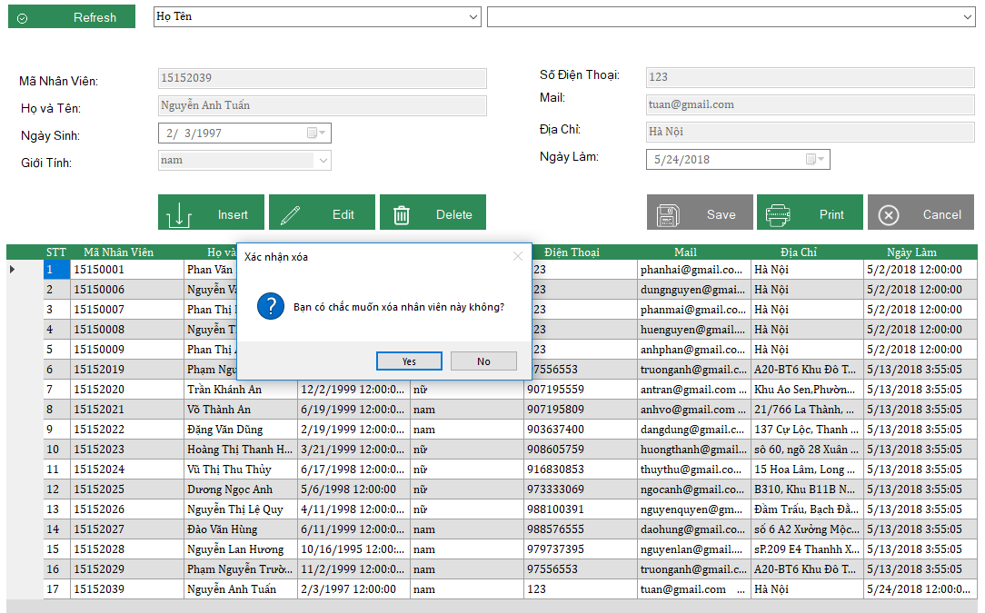

* Hoàn tất xóa

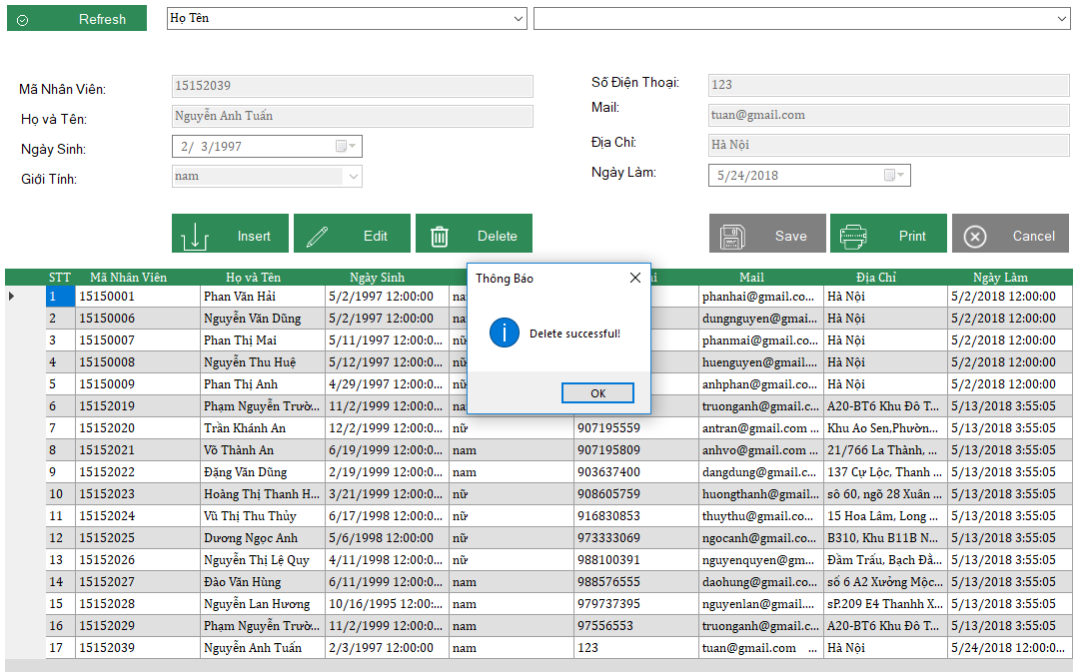

1. Tìm Kiếm Nhân Viên

* Đầu tiên lựa chọn trường dữ liệu cần tìm kiếm

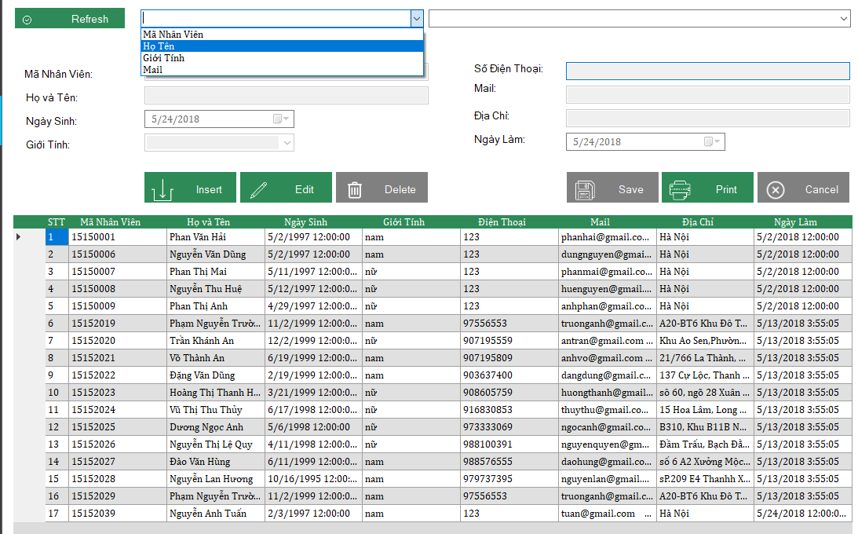

* Nhập thông tin cần tìm kiếm theo trường tìm kiếm vừa lựa chọn, sau đó hệ thống sẽ hiển thị gợi ý theo dữ liệu nhập của người dùng

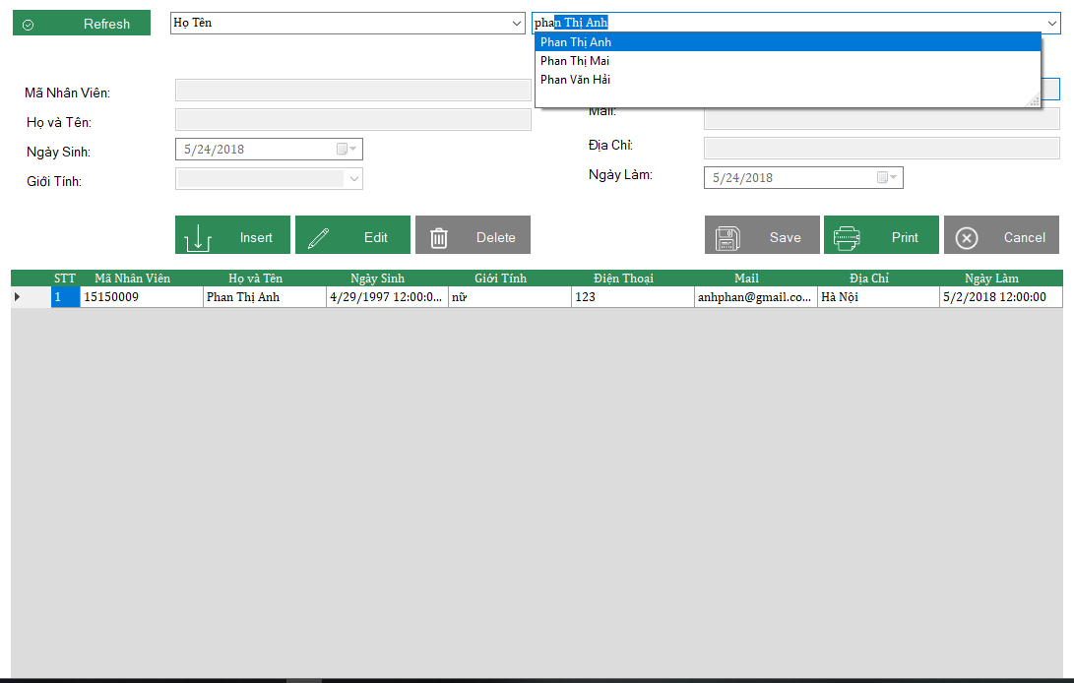

1. **Thêm Phiếu Nhập**
2. Chọn mục Phiếu Nhập và chọn chức năng Insert rồi tiến nhập thông tin cho phiếu nhập.

* Đầu tiên chọn đơn hàng cần nhập sau đó phần phềm sẽ hiên thị các thông tin liên quan đến đơn hàng cần nhập để hỗ trợ người dùng trong việc nhập liệu, khi nhập xong chọn Save để lưu lại nếu lỗi hệ thống sẽ thông báo:

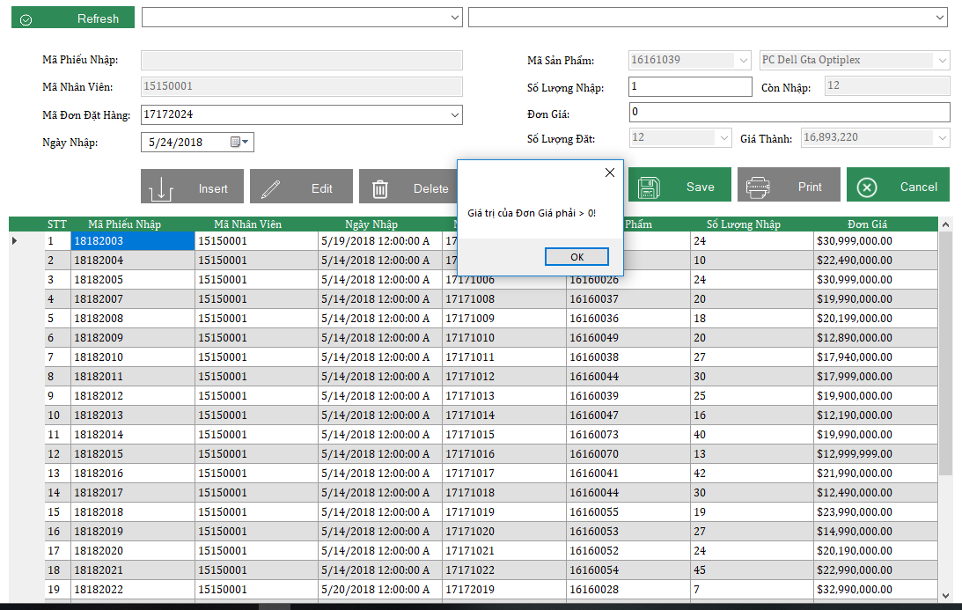

* Nhập thông tin chính xác

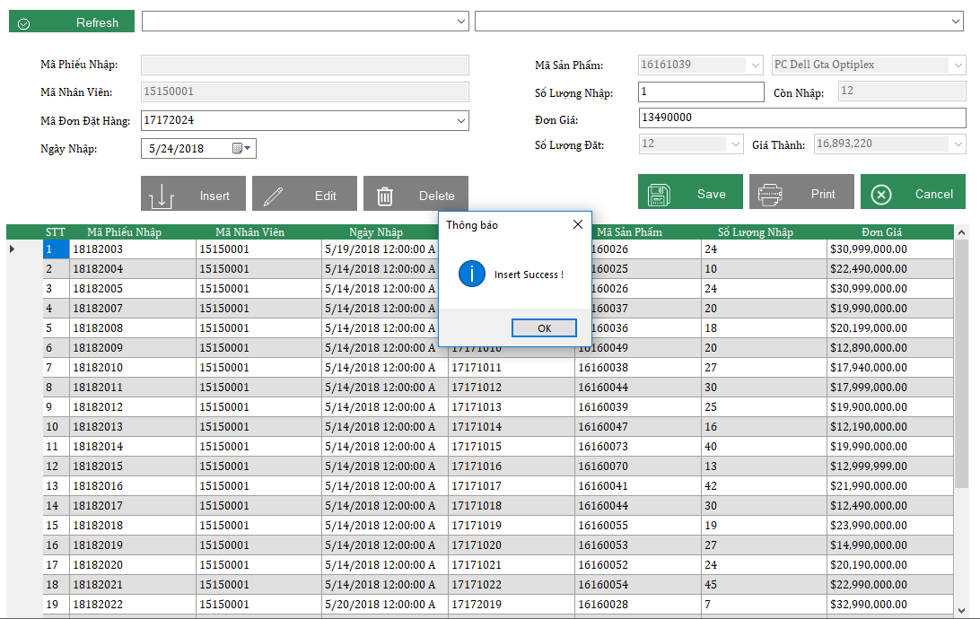

1. Sửa thông tin phiếu nhập

* Đầu tiên chọn phiếu nhập cần sửa ở danh sách phía dưới, sau đó chọn **Edit** phần mềm sẽ cho phép người dùng nhập thông tin cần thay đổi hoàn tất chọn **Save** để lưu lại

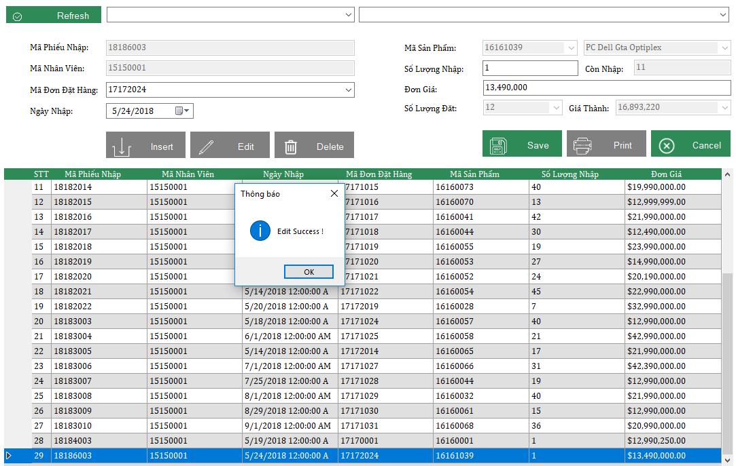

1. Xóa Phiếu Nhập

* Tương tự như sửa, đầu tiên ta cũng chọn phiếu nhập cần xóa ở danh sách hiển thị sau đó chọn chức năng xóa phần mềm sẽ xác nhận xóa nếu đồng ý phần mềm sẽ xóa phiếu nhập đó

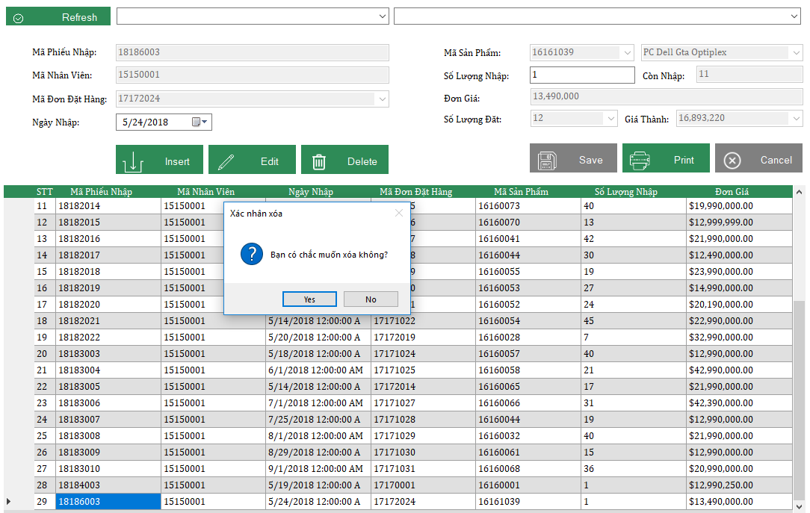

* Ok

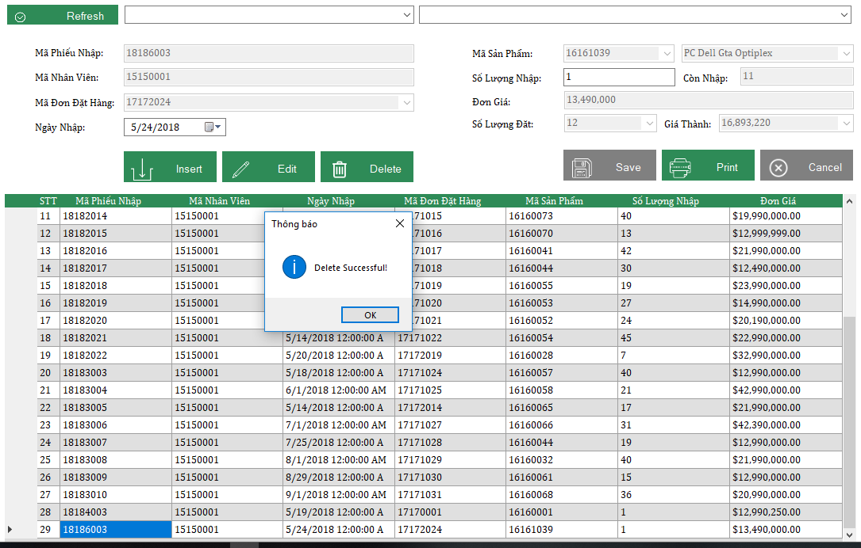

1. Tìm Kiếm Phiếu Nhập

* Đầu tiên lựa chọn trường dữ liệu cần tìm kiếm

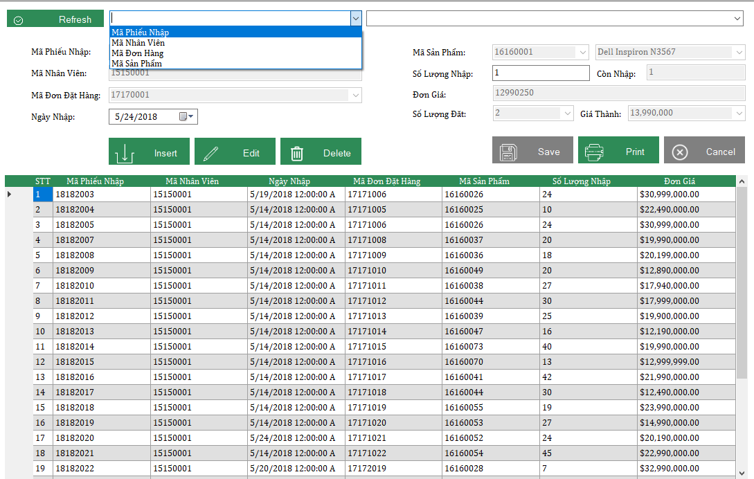

* Sau đó nhập thông tin cần tìm kiếm theo trường tìm kiếm đã lựa chọn ở trên. Phần mềm sẽ tự động hiển thị gợi ý theo dữ liệu người dùng nhập vào

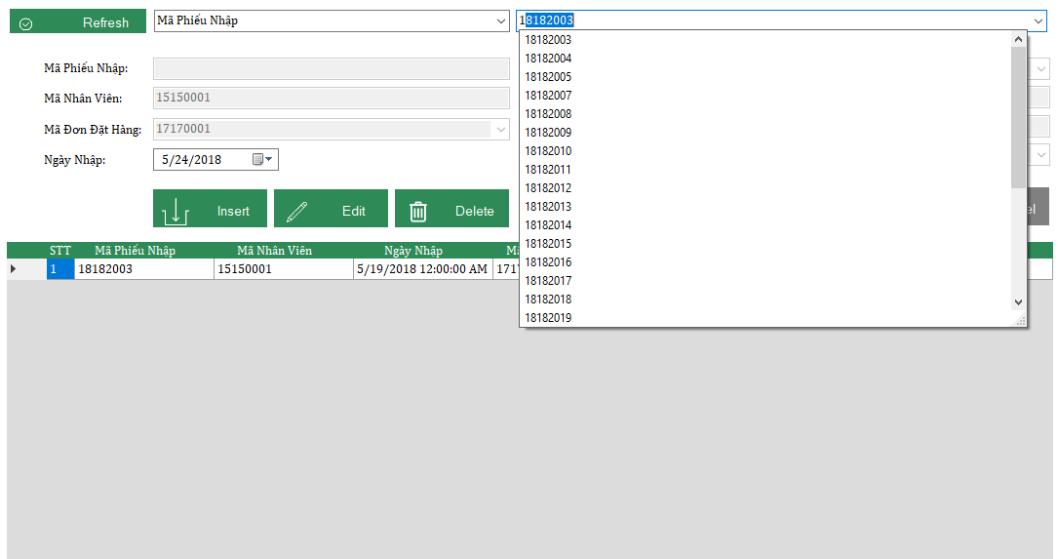

## **Xuất Phiếu Xuất Hàng Cho Khách Hàng**

1. Đâu tiên chọn mục Phiếu Xuất chọn chức năng Insert và nhập thông tin cho phiếu xuất sau đó chọn Save để lưu lại

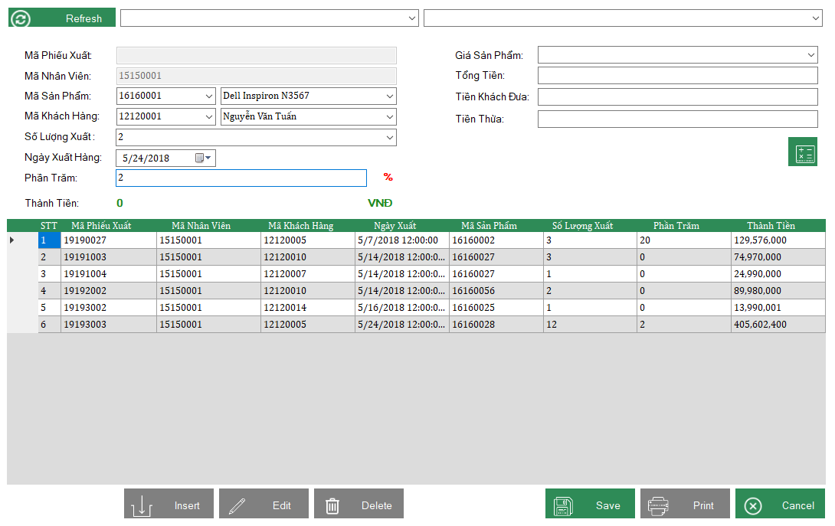

1. Xuất phiếu xuất và tiến hành thanh toán cho khách hàng

* Đâu tiên chọn phiếu xuất cần xuất cho khách thông tin phiếu xuất sẽ hiển thị lên phía trên. Nhân viên sẽ dựa vào thông tin đó để biết chi tiết phiếu xuất cho khách. Phía bên phải phần nhập thông tin phiếu xuất có phần hỗ trợ thành toán, các thông tin như giá, tổng tiển và hỗ trợ tính tiền khi thanh toán

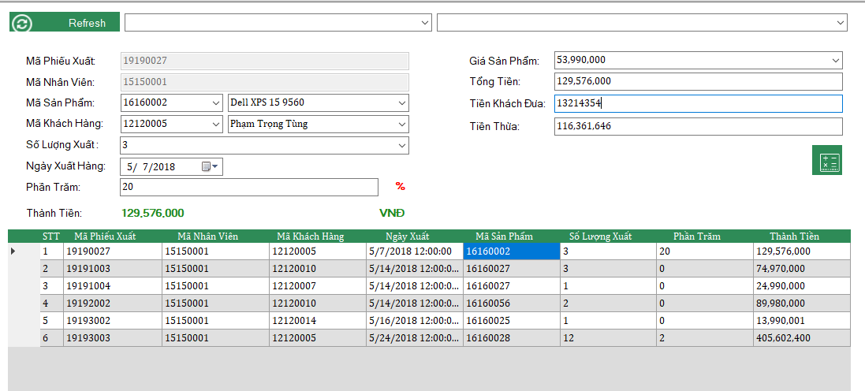

* Khi thanh toán hoàn tất Nhân Viên bán hàng sẽ chọn chức năng Print để in phiếu xuất cho khách.

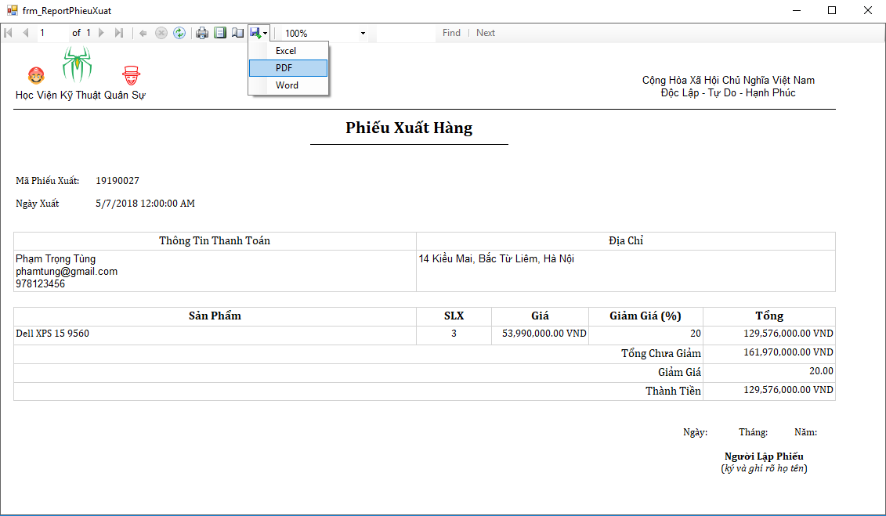

1. **Đánh Giá Và Kết Luận**

Sau thời gian tìm hiểu, lên kế hoạch và thực hiện, nhóm đã hoàn thành đề tài Phần mềm quản lý bán hàng điện tử. Phần mềm đã đáp ứng được các nhu cầu nêu ra, đã được kiểm tra các lỗi có thể xảy ra với người dùng và được thiết kế để dễ sử dụng và thân thiện với người dùng. Tuy nhiên trong quá trình sử dụng có thể còn có những chỗ bất tiện, các lỗi sai mà nhóm chưa nghĩ đến, vì vậy nhóm rất mong nhận được các ý kiến đánh giá từ giảng viên hướng dẫn để có thể hoàn thiện chương trình và bản thân !